МУНИЦИПАЛЬНОЕ БЮДЖЕТНОЕ УЧРЕЖДЕНИЕ
ДОПОЛНИТЕЛЬНОГО ОБРАЗОВАНИЯ
СТАНЦИЯ ЮНЫХ НАТУРАЛИСТОВ
Г.ВЯЗЬМЫ СМОЛЕНСКОЙ ОБЛАСТИ

«ОДОМАШНЕННЫЕ НАСЕКОМЫЕ»
Методическое пособие.

Автор-составитель: Наврозашвили Елена Владимировна,
педагог дополнительного образования

г. Вязьма
Смоленская область
2019 год
Одомашненные насекомые
На протяжении всего своего существования человек постоянно приручал животных, в частности тех, которые представляли для него очевидную пользу, легко содержались в неволе и поддавались дрессировке. Такие питомцы есть среди млекопитающих, птиц и даже рыб. Не остались в стороне и насекомые: одомашненными являются медоносная пчела и тутовый шелкопряд. Правда, эти виды практически единственные. Кроме них на ум приходят разве только обитатели экзотариумов и всевозможных выставок (палочники, диковинные жуки и прочие тропические шестиногие создания), но считать их одомашненными можно с большой натяжкой.
Из всех известных насекомых человек одомашнил только медоносную пчелу и тутового шелкопряда. При разведении пчел можно было иметь мед и воск, а при разведении тутового шелкопряда — шелк.
Домашняя пчела
Домашняя пчела происходит от дикой медоносной пчелы. Точная дата ее одомашнивания неизвестна, но уже 3000 лет назад в Древнем Египте пчеловодство было хорошо развито. Самое древнее изображение пчелы нашли на скале Аранской пещеры в Испании. Рисунку, на котором изображены люди, достающие из дупла пчелиные соты, 15 тысяч лет.
В мифологии и фольклоре многих народов мира пчела играет очень большую роль. В странах умеренного климата пчела олицетворяла пробуждение весны. На Руси даже был особый пчелиный праздник - 17 апреля. Многих народов образ пчелы связывался с темой смерти и возрождения - это можно найти и в древнегреческих мифах, и в Библии, и в африканских сказках.
Пчеловодство прошло в своем развитии несколько этапов. Сначала люди просто собирали в дуплах мед диких пчел. Часто при этом дупла полностью разорялись, а пчелы погибали. Затем люди начали ловить рои пчел и помещать их в естественные и специально подготовленные дупла, выдолбленные колоды или особые ульи, сделанные из глины или коры деревьев. Чтобы взять мед и воск, пчел убивали серным дымом, а ульи ломали. Настоящее пчеловодство, близкое к современному, начало развиваться только в начале XIX века.
В гербах некоторых народов изображены соты и пчела — символ трудолюбия. Несмотря на тысячелетнюю историю общения с пчелами и их использования, человек не вывел ни одной настоящей породы домашних медоносных пчел. Все три десятка существующих сейчас пород — это фактически разновидности местных диких форм. Самые мирные из всех пчел - кавказские. Кроме того, они обладают выдающейся способностью к сбору нектара и незаменимы в странах с мягким климатом. А самые агрессивные - кипрские пчелы. Самая крупная пчела - итальянская, распространенная в странах Южной Европы. Всего в мире сейчас содержится примерно 40 миллионов пчелиных семей.
Пчелиный язык
Медоносные пчелы используют звуковые сигналы для общения с сородичами. Во время виляющего танца они сообщают о направлении, удаленности и богатстве источника питания. Другие пчелы, находящиеся поблизости, могут слышать создаваемые крылышками колебания воздуха с помощью восприимчивого к звукам органа, расположенного на их усиках.
Семья пчел
Медоносные пчелы живут большими семьями: дикие — в дуплах деревьев, домашние — в ульях. В каждой семье имеется самка — матка, несколько сотен самцов — трутней (они живут со времени выхода из куколок до осени) и до 70 тыс. рабочих пчел. Матка — самая крупная пчела в семье. Начиная с весны, она откладывает яйца (до 2000 в сутки). Трутни — пчелы средней величины с крупными глазами, соприкасающимися на затылке. Они оплодотворяют матку. Всю работу в улье выполняют рабочие пчелы. Они мельче остальных членов семьи.
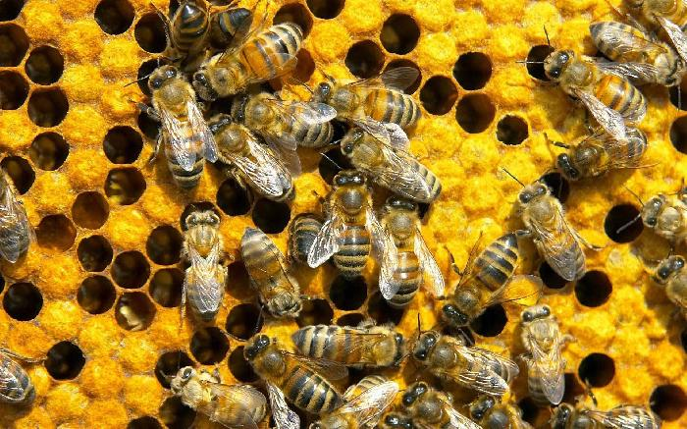
Медоносные пчелы
Семьи медоносных пчёл можно отнести к ярко выраженным общественным колониям. В семье каждая пчела исполняет свою функцию. Функции пчелы условно определяются её биологическим возрастом. Однако, как установлено, при отсутствии пчёл старших возрастов их функции могут выполнять пчёлы более младших возрастов.
Следует различать фактический и биологический возраст пчелы, поскольку во время взятка рабочая пчела живёт от 30 до 35 дней, а во время зимовки пчела остаётся биологически молодой до 9 месяцев (среднерусская серая пчела в условиях севера России и Сибири). При указании сроков жизни и периодов развития пчелы обычно ориентируются на продолжительность жизни пчелы во время взятка.
Особенности строения и поведения рабочих пчел. На нижней стороне брюшка рабочей пчелы имеются гладкие участки — зеркальца. На их поверхность выделяется воск. Пчелы делают из него шестигранные ячейки — соты: крупные, средние и мелкие. На задних ногах пчел имеется по одной "корзиночке" и по одной "щеточке". При их помощи они собирают цветочную пыльцу. Прилетев в улей, пчелы помещают ее в ячейки сот. Другие рабочие пчелы утрамбовывают пыльцу и пропитывают ее медом. Образуется перга — запас белкового корма. Собранный из цветков нектар пчелы отрыгивают в ячейки из медового зобика. Здесь он превращается в мед — запас сахаристой пищи. В особых железах рабочих пчел вырабатывается "молочко". Им они кормят матку и личинок. На конце брюшка рабочих пчел имеется втяжное зазубренное жало, связанное с ядовитой железой и используемое при защите.
Рабочие пчелы выполняют и другую работу: вентилируют улей, чистят его, замазывают щели и пр. Каждая из них в течение своей жизни проходит через все виды деятельности по мере развития у нее тех или иных желез. Молодые рабочие пчёлы (возраст до 10 дней) составляют свиту матки, кормят её и личинки, так как у молодых пчёл хорошо выделяется маточное молочко. Приблизительно с 7-дневного возраста на нижней части брюшка пчелы начинают работать восковые железы, и начинает выделяться воск в виде небольших пластинок. Такие пчёлы постепенно переключаются на строительные работы в гнезде. Как правило, весной наблюдается массовая отстройка белых сот — это связано с тем, что перезимовавшие пчёлы к этому периоду массово достигают биологического возраста, соответствующего пчёлам - отстройщицам.
Приблизительно к 14—15 дням продуктивность восковых желез резко падает и пчёлы переключаются на следующие виды деятельности по уходу за гнездом — они производят чистку ячеек, уборку и вынос мусора. С возраста примерно 20 дней пчёлы переключаются на вентиляцию гнезда и охрану летка. Пчёлы возрастом старше 22—25 дней в основном занимаются медосбором. Чтобы сообщить другим пчёлам о месте расположения нектара, пчела-сборщица использует визуальную биокоммуникацию. Пчёлы возрастом свыше 30 дней переключаются с медосбора на сбор воды для нужд семьи. Такой цикл жизни пчелы предназначен для наиболее рациональной утилизации питательных веществ и использования наличного количества пчёл семьи. Наибольшее количество избыточных питательных веществ организм пчелы содержит именно при её выходе из ячейки. В то же время больше всего пчёл гибнет именно при заборе воды из природных водоёмов. Намного меньше их погибает при медосборе с цветов и при подлёте к улью.
Развитие пчелы. Матка откладывает в крупные и мелкие ячейки оплодотворенные, а в средние — неоплодотворенные яйца. Отродившихся из яиц личинок рабочие пчелы кормят "молочком". Затем "молочко" получают только личинки крупных ячеек, остальные — цветочную пыльцу и мед. После последней линьки личинок рабочие пчелы запечатывают ячейки воском. Вскоре личинки окукливаются, а затем из куколок выходят взрослые насекомые. Они прогрызают восковые крышечки и выползают на поверхность сотов. Из крупных ячеек выходят матки, из средних — трутни, а из мелких — рабочие пчелы.
Тутовый шелкопряд
Одна из самых таинственных историй связана с одомашниванием тутового шелкопряда. Дикий тутовый шелкопряд - это небольшая невзрачная серая ночная бабочка, обитающая в странах Дальнего Востока. Как у всех бабочек, гусеницы шелкопряда активно питаются, причем только листьями тутового дерева или шелковицы. Перед превращением в куколку гусеницы опутывают себя тончайшей нитью, формируя кокон. Эта нить и есть шелк. В некоторых местах еще и сейчас собирают коконы дикого шелкопряда, хотя и по качеству и по количеству «дикий» шелк значительно уступает «домашнему».
Первыми научились разводить тутового шелкопряда древние китайцы, и произошло это очень давно, примерно 5000 лет назад. За это время шелкопряд стал настоящим домашним животным, причем он изменился настолько, что считается даже отдельным видом. В течение тридцати веков китайцы сохраняли тайну своего замечательного шелка. Они достигли высокого мастерства в изготовлении шелковых тканей и ни с кем не хотели делиться своими секретами. Уже в VI веке до нашей эры существовал Великий Шелковый Путь, по которому шелк везли из Китая, через Среднюю Азию и Персию, дальше в страны Европы. Торговля шелком сыграла весьма значительную роль в истории народов Китая и соседних стран.

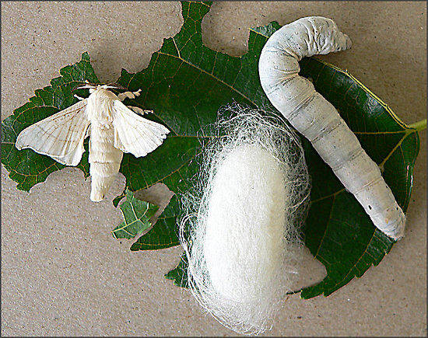
Тутовый шелкопряд
Тутовый шелкопряд относится к классу насекомые, представитель типа членистоногие. Этот шелкопряд может быть примером одомашненного насекомого. Как домашнее насекомое люди разводят тутового шелкопряда уже несколько тысячелетий, он утратил свойства своих диких предков и уже не может жить в естественных условиях. У него образовался ряд приспособлений, чрезвычайно облегчающих его разведение. Так, например, бабочки тутового шелкопряда, в сущности, утратили способность летать. Особенно малоподвижны самки. Гусеницы также малоподвижны и не расползаются.
Тутовый шелкопряд, как и другие бабочки, развивается с полным превращением. Бабочка тутового шелкопряда имеет в размахе крыльев от 40 до 60 мм. Окраска ее тела и крыльев грязно-белая с более или менее отчетливыми буроватыми перевязями. По внешнему виду самку шелкопряда довольно легко отличить от самца. У нее более массивное брюшко, чем у самца, а усики менее развиты. В первые сутки после выхода из кокона (шелковой оболочки), самка насекомого откладывает яйца, так называемую грену. В кладке бывает в среднем от 500 до 700 яиц. Откладывание яиц продолжается трое суток.
Из яйца выходит гусеница. Она быстро растет, четыре раза линяет. Гусеницы развиваются в течение 26 – 32 дней. Продолжительность их развития зависит от породы, температуры, влажности воздуха, количества и качества пищи и т. д. Питается гусеница тутового шелкопряда листьями шелковицы. В конце развития у гусеницы сильно развивается пара шелковыделительных желез. Они усиленно выделяют жидкость, которая на воздухе быстро густеет, превращаясь в шелковую нить. Из этой тончайшей нити, достигающей 1000 м длины, гусеница свивает кокон. В коконе гусеница превращается в куколку. Оболочка кокона защищает куколку от различных неблагоприятных условий.
Коконы бывают различной окраски: розовые, зеленоватые, желтые и т. п. Но для нужд промышленности в настоящее время разводят исключительно породы с белыми коконами. Из куколки образуется бабочка. Она выделяет особую жидкость, растворяющую клейкое вещество кокона. Головой и ножками бабочка раздвигает шелковинки и через образовавшееся отверстие выходит из кокона. За последние десятилетия выведены различные породы тутового шелкопряда, отличающиеся величиной коконов, их окраской, длиной и прочностью нити.
Домашние шелкопряды полностью зависят от человека, самостоятельно жить не могут. Питается домашний тутовый шелкопряд так же, как и дикий, - только листьями тутового дерева.

Источники.
https://mirfaunas.ru/domashnie-nasekomye
http://biofile.ru/bio/17091.html
https://magictemple.ru/nasekomoe-odomashnennoe-chelovekom/

